梦回西游超变版本攻略

入门攻略
- 领取福利七日签到领取初级装备套装，第三天更有超级宠物
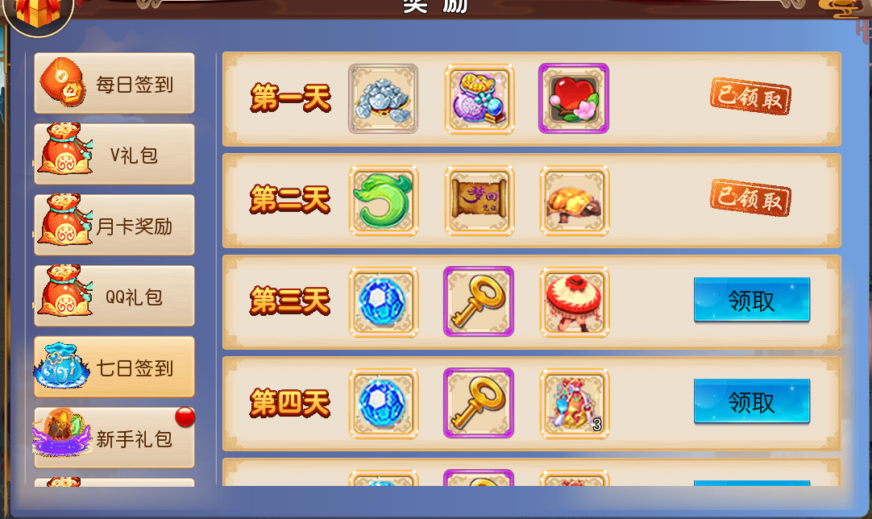

- 领取福利首充礼包获取16技能超级大海龟
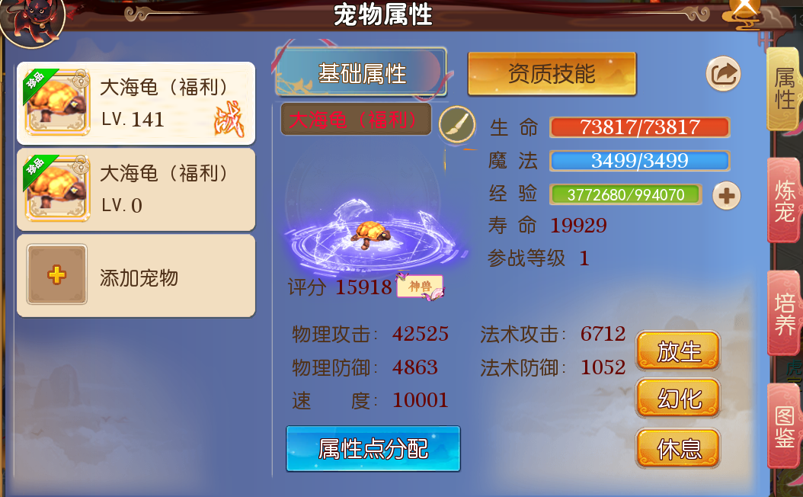
- 等级满120可以世界说话，抓鬼活跃必须做完，加帮派点技能。
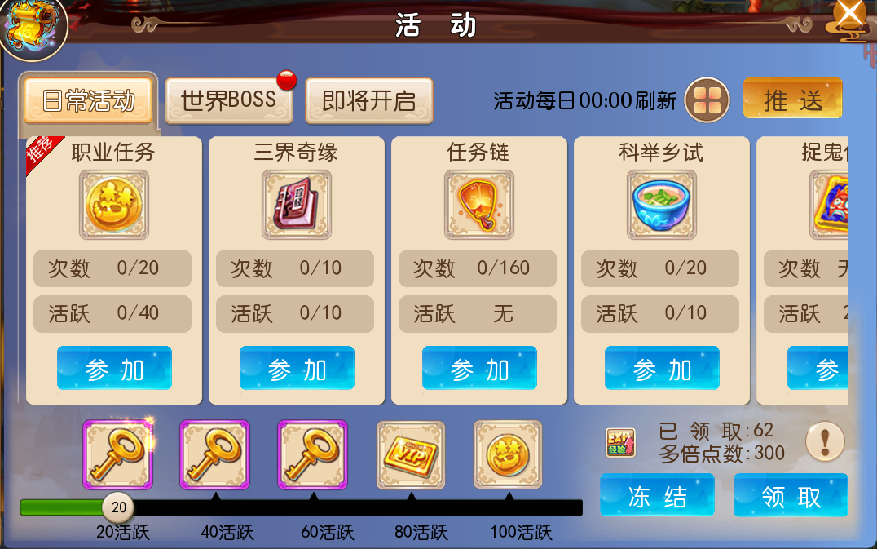
- 开启一条龙任务，组队去每日一条龙，点击即可传送
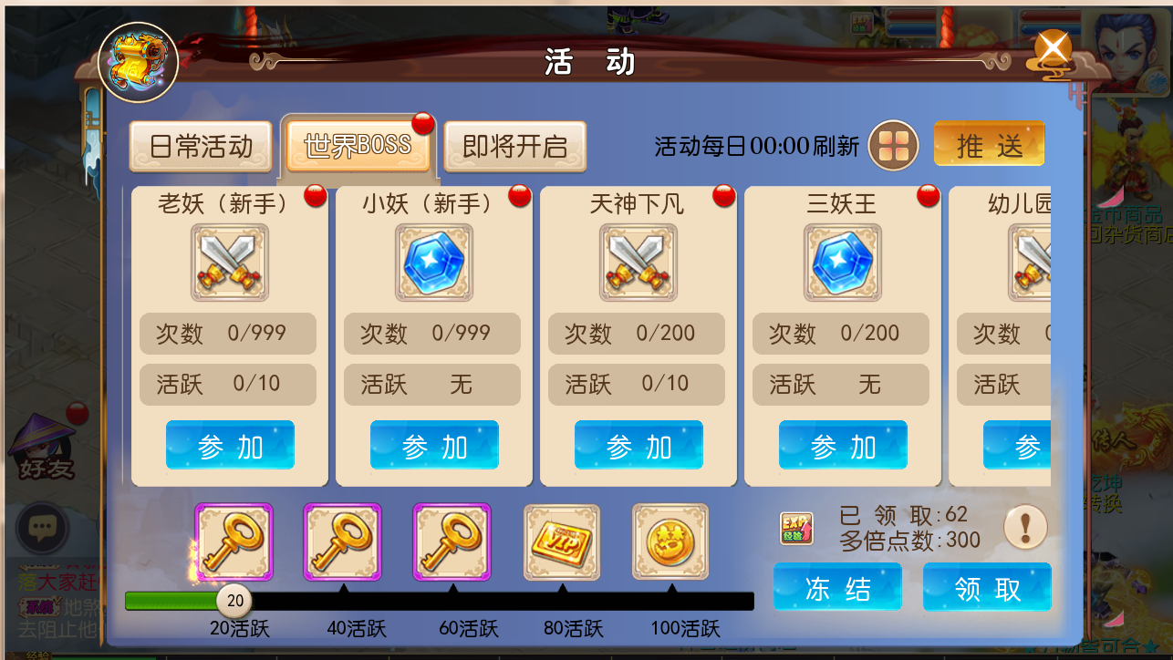
- 邮箱领取福利金钥匙10条，去龙宫抽装备、宠物
六、VIP福利地图（3-5层金币）（6-8层材料）（9-11层装备）
七、高等装备划分：130.140.150.160.170.180.190.200.210.220.230.240.250
八、本服为组队服·别想着单干

邀请新人进群/推广福利：（每天推广三个平台送500后台币）
邀请5人：送金币10亿
邀请10人：送8.0宠物任选一个
邀请15人：送220级装备一套
邀请20人：送3阶男神/3阶女神坐骑任选

进阶攻略必看：本服无限熔炼（金币服）
等级提升技巧：组队去抓鬼或打经验泡泡
梦回帝印、虎符进阶技巧：BOSS掉落进阶材料前往长安寻找NPC进阶
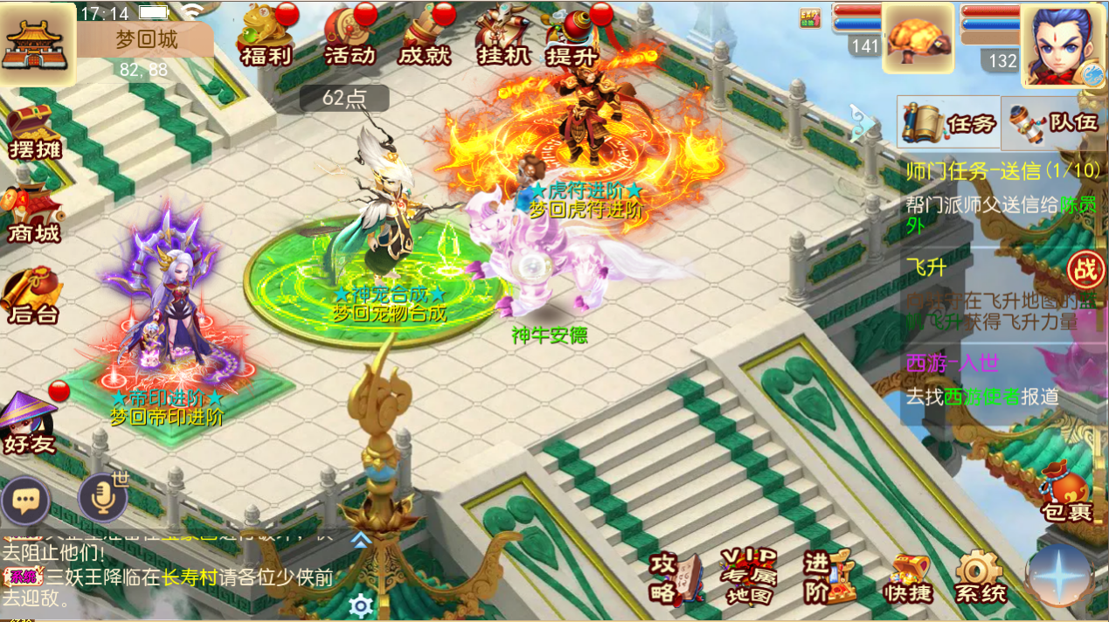
顶级宠物5.0合成技巧：群文件看掉落表，需要宠物碎片及神兜兜合成，再不行去打金钥匙抽奖去。
BOSS难度区分明细：
地图BOSS：巡山小妖、巡山老妖、三妖王、仙宠下凡、幼儿园恶霸、猪哥奔月、天神下凡、地煞星、天罡星、玉皇大帝、世界BOSS
梦回城：白骨夫人、暴走悟空、暗黑冰龙、无名剑圣
福利BOSS系列：
3-5层VIP、6-8层VIP、9-11层VIP、泡泡王、新人泡泡、经验泡泡
进服福利：
邮箱、每日签到、VIP首充、进服130级套、一阶帝印、一阶虎符、金钥匙10条、转生丹1.2.3
玩法一览表

任务：顶级BOSS专区（长安进入---梦回机械城）
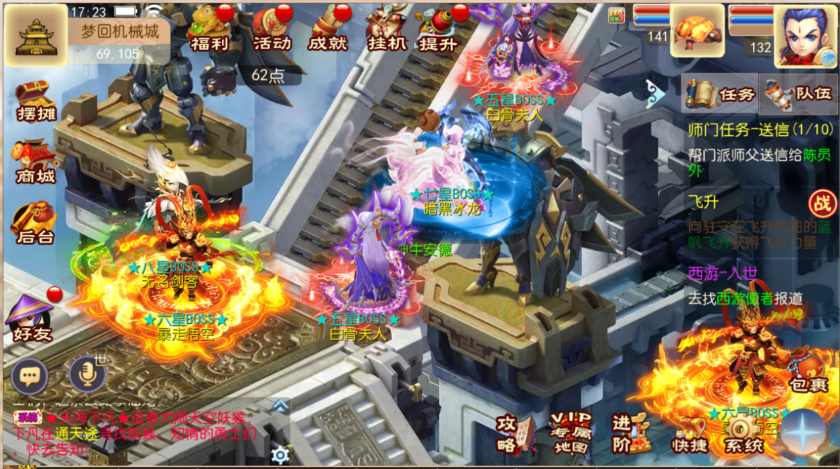

队长福利：
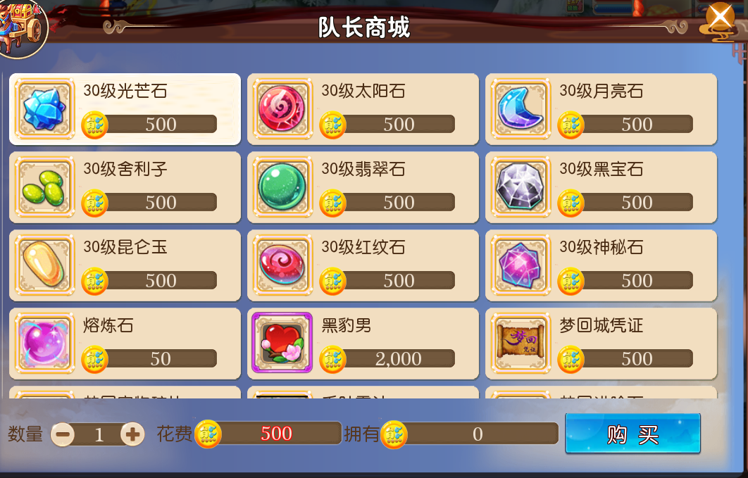
装备无限熔炼：熔炼魂翼、铃铛即可（洗四维属性）
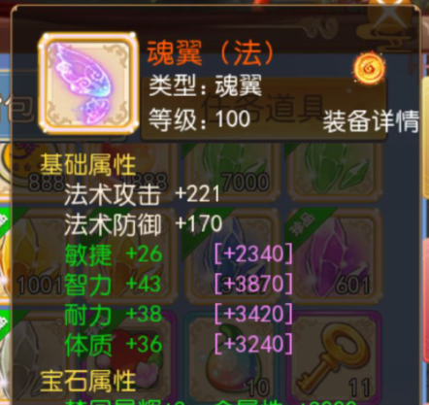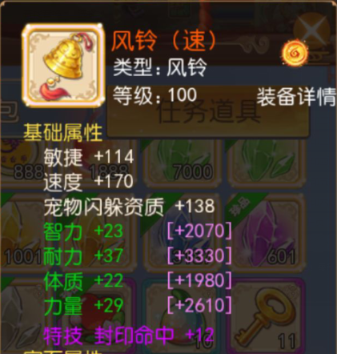

宝石转换：
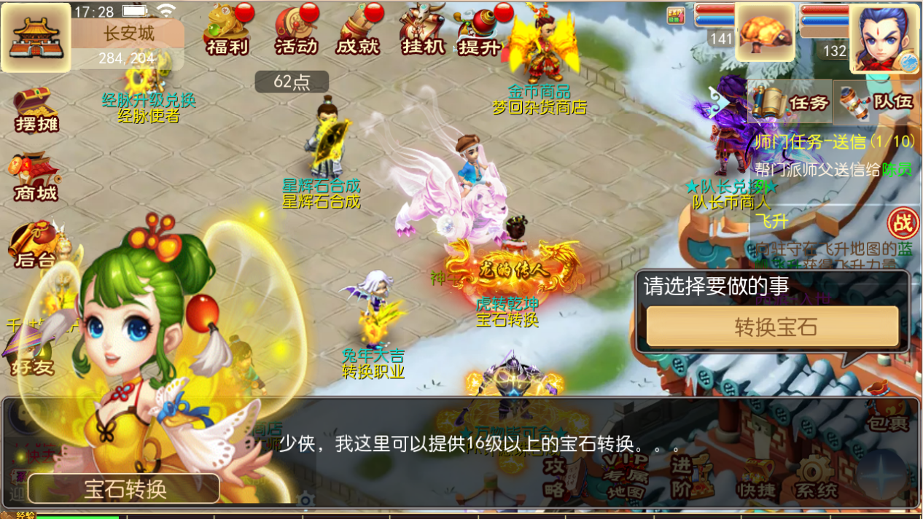

白嫖福利：游戏获取后台币兑换
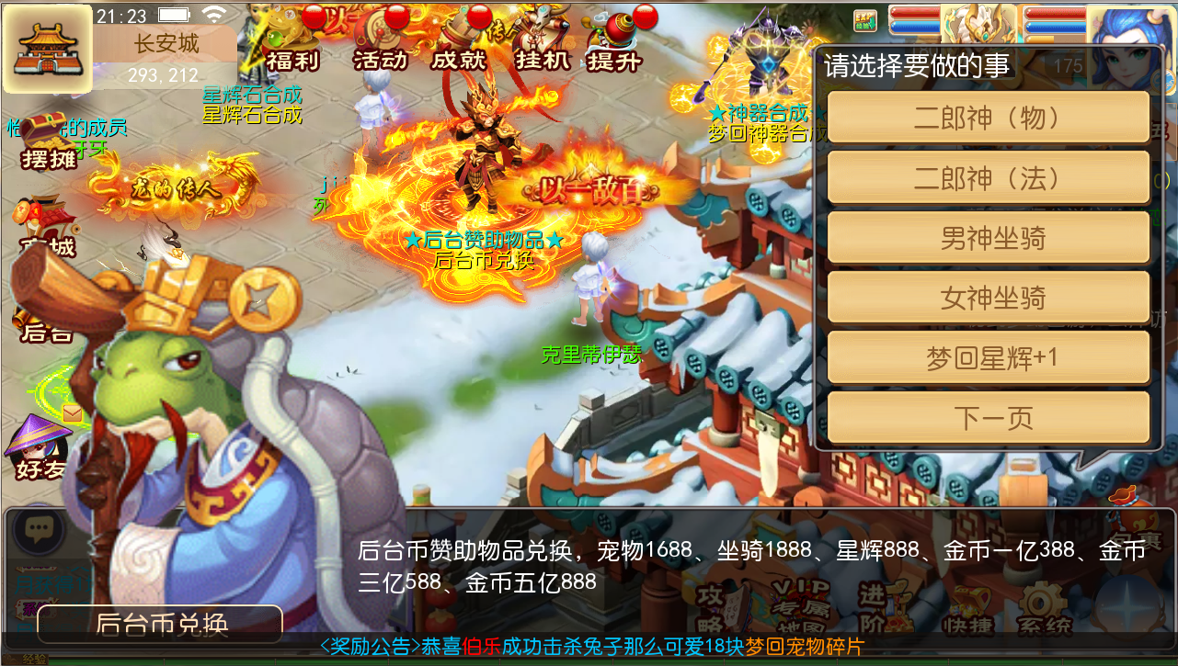

白嫖福利：游戏获合成神器四件套（有几率失败哦）
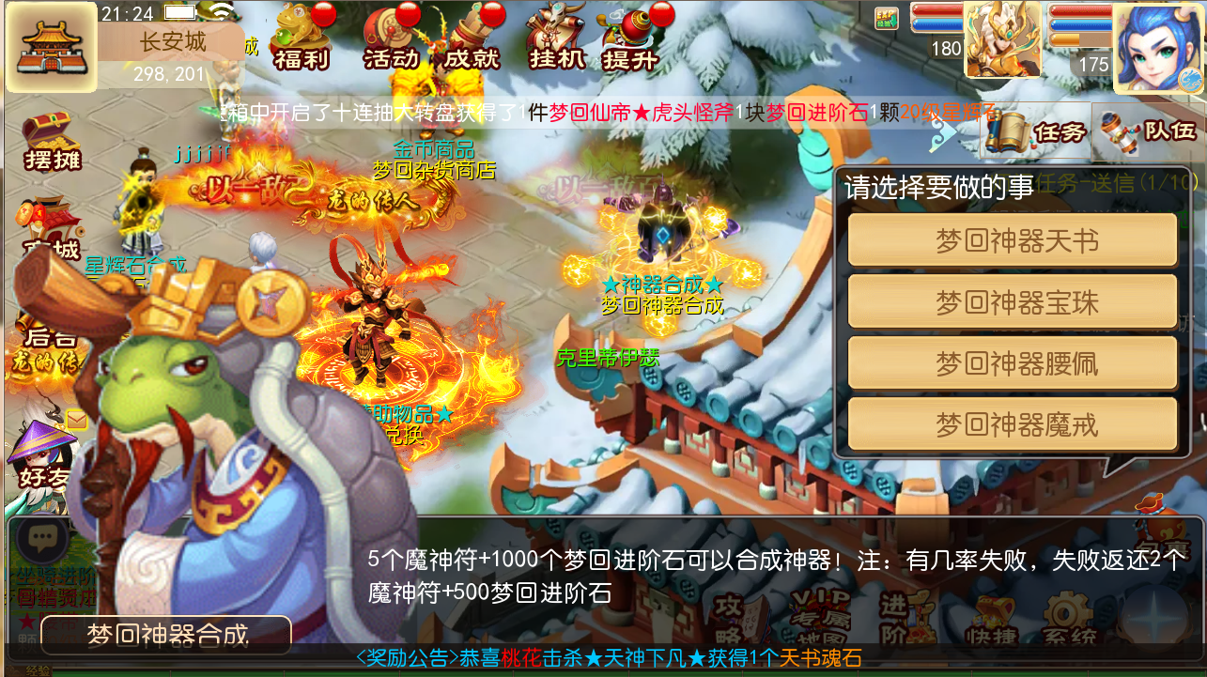

帝印进阶：
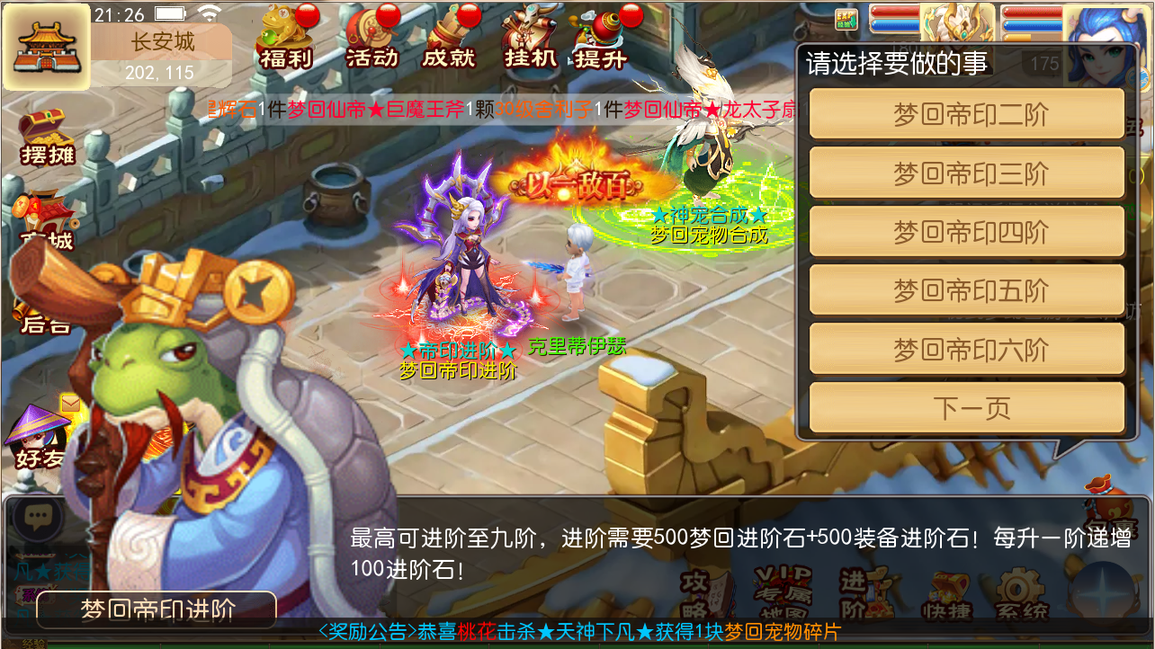

虎符进阶：
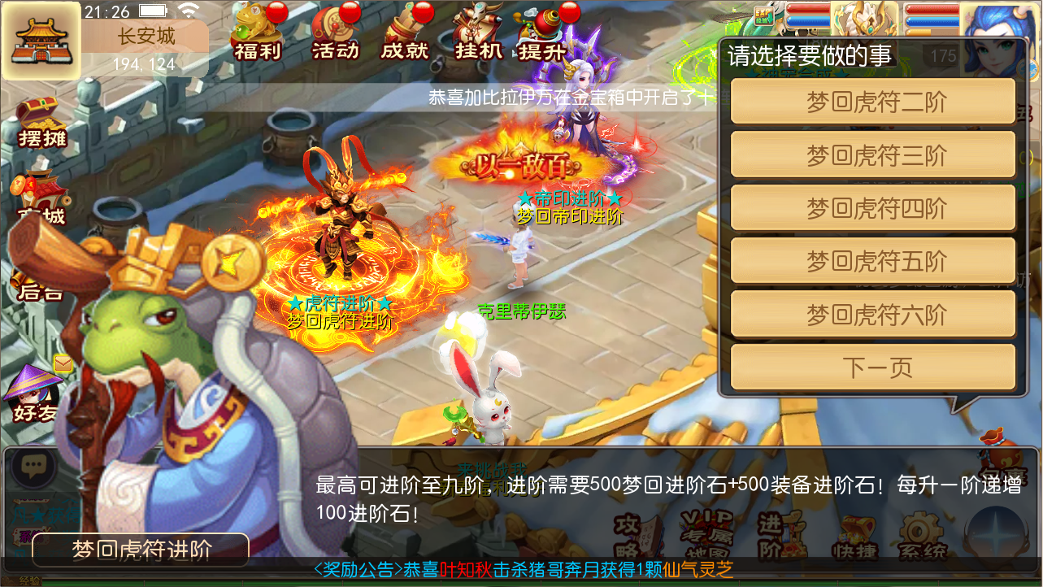

顶级坐骑合成：
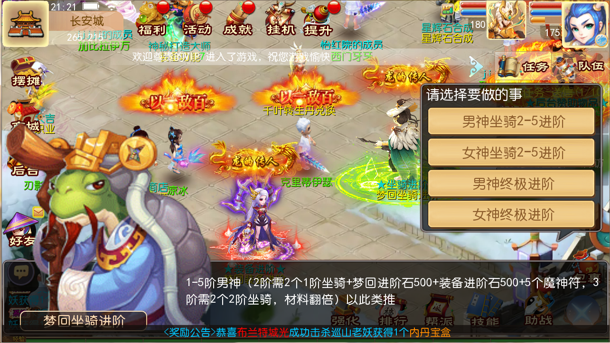

梦回装备打造：顶级装备全靠材料打造
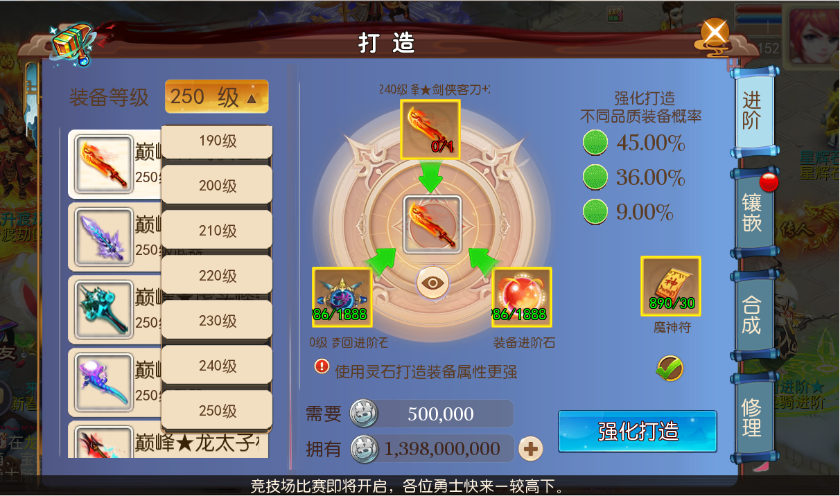

宠物合成：
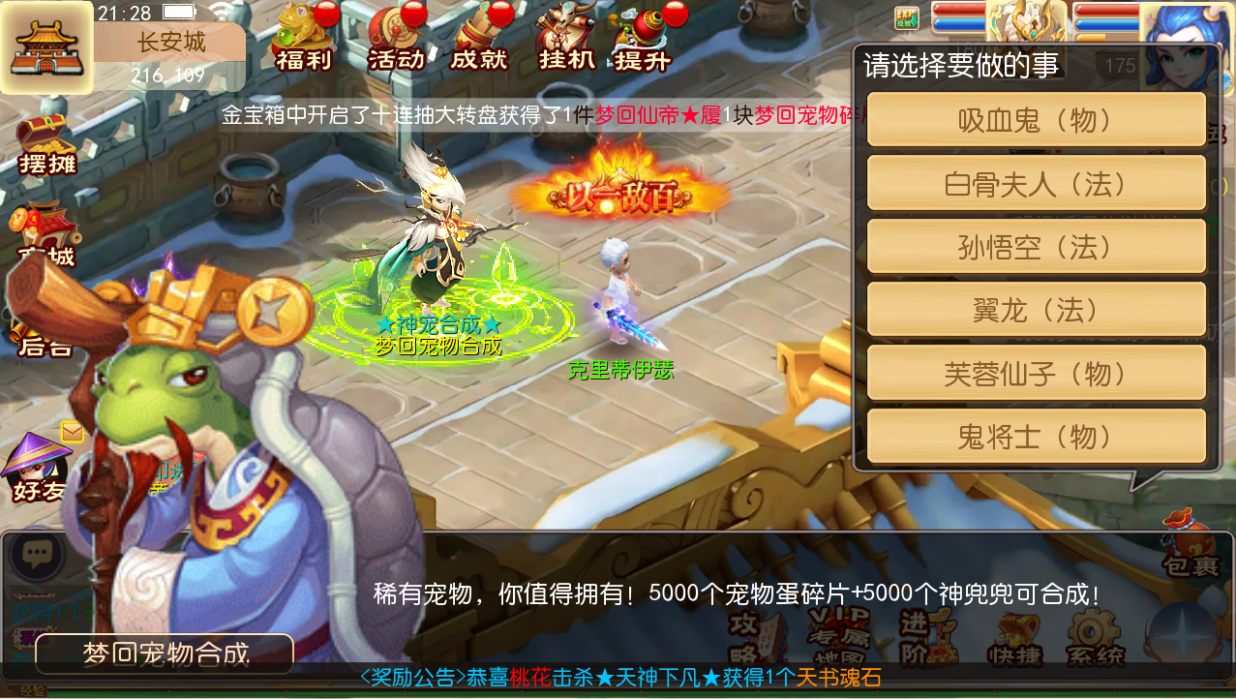

梦回金箱子：可以白嫖顶级坐骑、装备、宝石等等
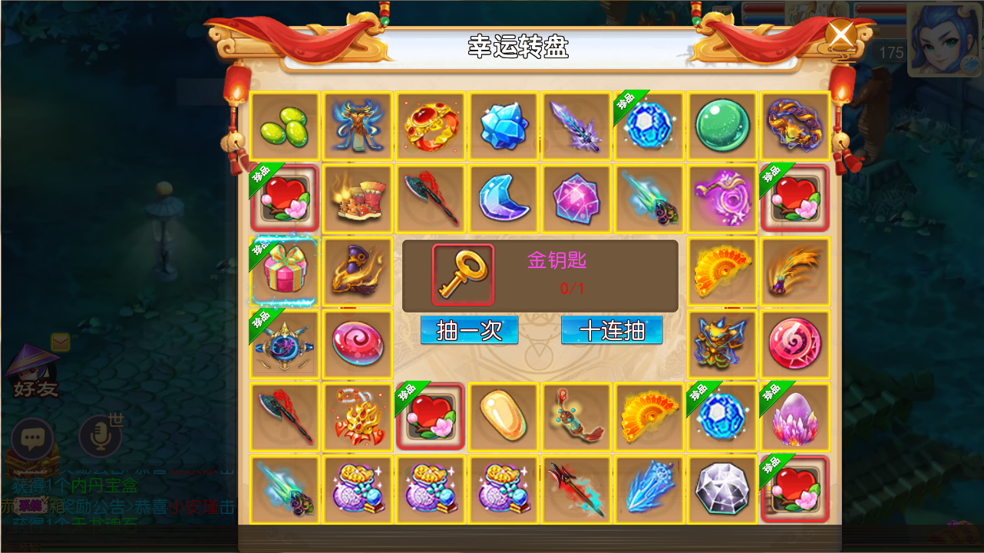

顶级宠物一览表：（带光环宠物）
